В Новоюлівській загальноосвітній школі І – ІІІ ступенів із 30 травня по 16 червня працював оздоровчий табір із денним перебуванням «Зміна». Протягом роботи табору було оздоровлено 30 учнів.
Проведені та заплановані заходи сприяли збереженню життя та здоров’я дітей, формуванню здорового способу життя, патріотичному вихованню, любові до рідного краю, розвитку творчості, комунікабельності дітей.
Було заплановано та проведено тематичні дні: день здоров’я, день спорту, день подорожі, день природи, день казки, день бантика, день творчості, день музики, день фантазерів.
Кожний день розпочинався з ранкової гімнастики, інструктажів з техніки безпеки (безпечне життя у пришкільному таборі, правила дорожнього руху, це повинен знати кожен, твоє життя – твій вибір, правила безпеки в лісі та біля водойм, школа пішохідних наук , безпека у побуті, правила поводження із незнайомими людьми, безпечні літні канікули та інші), організаційної лінійки. Мультимедійний проект - перегляд мультиплікаційних презентацій «Уроки тітоньки Сови» - у доступній і цікавій для даної вікової категорії формі сприяв навчанню дітей жити безпечно. Через гру «Здорове харчування» шкільна медична сестра та вихователі навчали дітей правильному харчуванню, вмінню обирати корисні продукти харчування та уникати небезпечної для здоров’я їжі. Вікторина «Лікарські рослини» навчала практично використовувати дари природи для зміцнення здоров’я
Протягом роботи табору виявили бажання та працювали волонтерами учні 7,8 та 10 класів
Учні 10 класу Малохатько Назар, Гутовський Богдан та Чорнуха Андрій, організовуючи для вихованців табору рухливі ігри та розваги, спортивні вікторини, гру «Знайди скарб», виживанню в екстремальних ситуаціях, супроводжували їх у походах, поїздках та екскурсіях, походу на дитячий майданчик
Учні 7 класу – Гостєва Зоя, Тілібаєва Катерина, Самсонова Аліна та Гангал Ліза проводили майстер – класи (виготовлення годівничок із природних матеріалів, виготовлення квітів із пластикових пляшок, виготовлення панно із круп, виготовлення ялинкових прикрас із лампочок, поробки з природних матеріалів, виготовлення м’якої іграшки, декупаж), що сприяло розвитку творчості молодших школярів та екологічному вихованню.
Конкурс малюнків на асфальті «Такий веселий світ навколо мене», відпочинок у шкільному саду, приготування каші, екскурсії стежинами села сприяли вихованню любові до рідного краю
Діти багато подорожували. З метою патріотичного виховання була проведена екскурсія в шкільний музей, вихованці відвідали меморіальний комплекс хутір Високе, пам’ятник у селі Петрове та вшанували загиблих у Другій світовій війні. Допомагали волонтери – учні 8 класу – Соколова Марина та Руднєва Катерина.
Викликав зацікавлення у дітей похід до сільської бібліотеки, де вони стали учасниками казкової вікторини та пройшли лабіринт загадок. Для любителів музичного мистецтва був проведений конкурс на кращого виконавця української пісні та музичний калейдоскоп.
Сприяючи комунікабельності дітей, вихованці відвідали оздоровчий пришкільний табір Кам’янської школи та запросили однолітків до себе, влаштувавши для них справжнє свято.
Поставленої мети досягнуто. Вважаємо, що роботу оздоровчого пришкільного табору можна вважати задовільною.

Екскурсія до села Петрове

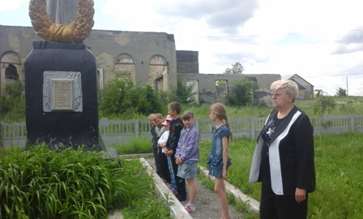
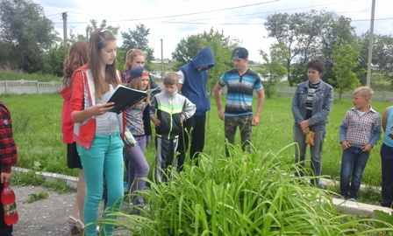

Конкурс малюнків
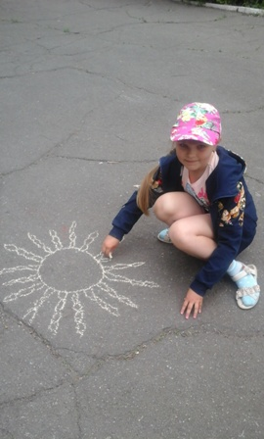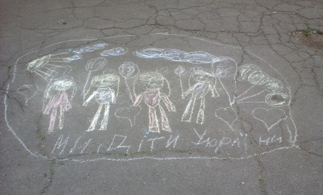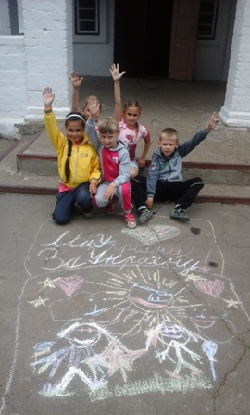

Гостинність кам'янців

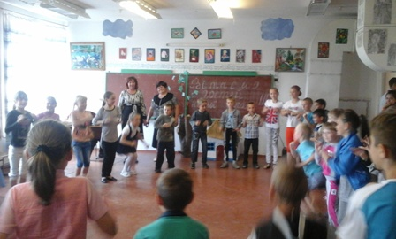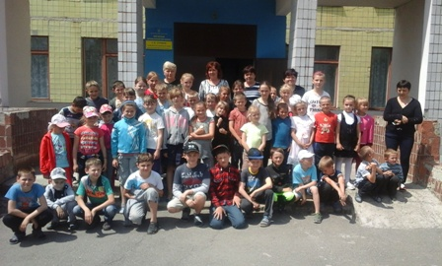

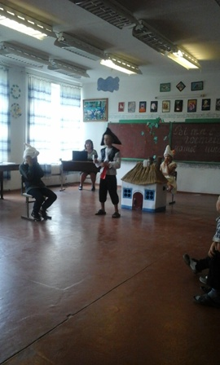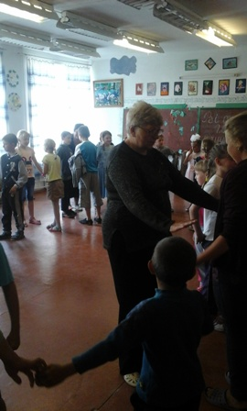

Екскурсія до меморіального комплексу хутір Високе

